编号：



上海市城市更新及其空间优化技术
重点实验室
开放课题（校内）立项申请书

项目名称：
项目负责人：
所在单位：
起止日期： 年 月 日 至 年 月 日

项目名称
项目负责人 | 姓名 |  | 性别 |  | 年龄
项目负责人 | 所在单位 |  |  |  | 工号
项目负责人 | 学科方向
项目负责人 | 职称 |  |  |  | 学位
项目负责人 | 电子邮箱 |  |  |  | 联系电话
项  目  组  成  员 | 姓名 | 所在单位 | 职称 | 学位 | 备注
项目负责人简介（800字以内）：
- 教育经历

- 工作经历

- 主要研究领域与代表性成果

立项依据（500字以内）：

研究内容（1500字以内）：

研究方案与技术路线（800字以内）：

预计成果：
请在以下各类成果中按课题情况选填（成果质量作为立项评选依据之一）
- 发表A刊论文 篇、B刊论文 篇、SCI/SSCI论文 篇、EI论文 篇。
- 决策咨询报告获省部级及以上采纳或批示 篇。
- 出版专著 部。
- 获得发明专利授权 项，转化 项。
- 获得软件著作权登记 项，转化 项。
- 作为主要起草人参编国家标准 项、地方标准 项。
- 在线公布数据库 个。
- 获省部级及以上科技或行业奖 项。
- 新增纵向课题国家级 项、省部级 项。
- 新增重要横向项目（合同额超过万） 项。
- 新增省部级及以上人才称号 项。
- 主办承办学术会议 场。
- 在国内外学术会议主旨演讲 次、赴国外高校讲学 次。

注：成果要求详见附件

 | 经费预算
 | 支出科目 | 预算金额（万元） | 根据及理由
 | 设备费
 | 材料费
 | 测试化验加工费
 | 差旅费
 | 会议费
 | 国际合作与交流费
 | 出版、文献、信息传播、知识产权事务费
劳务费
（不超过50%）
 | 总 计：
项目负责人承诺书
本人郑重承诺：我接受上海市城市更新及其空间优化技术重点实验室的资助，严格遵守实验室的项目管理、项目资金管理等各项规章；遵守科研诚信、科技伦理规范和学术道德，认真开展研究工作；对资助项目发表的论著以及其他取得的研究成果按要求进行标注，并及时提交。

项目负责人（签字）：

年 月 日

审核意见：

实验室主任签字：
（盖章）
年 月 日

附件：《开放课题（校内）管理办法》

- 目的
实验室为了促进城市更新领域的跨专业交叉创新，孵化研究成果，设立本开放课题。

- 管理过程
实验室面对同济大学各部院与直属单位的科技工作者（实验室固定成员除外），适时开放课题申请，于实验室网站公布。申请窗口期一般安排在下半年，为期1个月。实验室组织专家对所有申请书进行评审，结果于实验室网站公布。
课题的研究周期一般为2年。中期考核与结题验收需提交成果，并经评审方可通过。各类成果提交的具体要求详见后文。
课题负责人在项目获批后，将分两批获得财务子项目授权，各科目数额与周期均根据课题申请书中的约定执行。开展研究期间，负责人自行开展财务管理，并对自己的报销内容负责。对于超期未使用的课题经费，实验室将收回统筹。
对于成果质量超过申请书预计的，可由项目负责人申请，经实验室评审后，追加资助。对于成果未到达申请书预计或经费未完成执行的，暂停一次申请资格。

- 成果标注要求
课题负责人应在其研究产生的论著以及其他各种成果中标注本实验室。比如，在论文的作者所在单位中标注“上海市城市更新及其空间优化技术重点实验室（Shanghai Key Laboratory of Urban Renewal and Spatial Optimization Technology）”。

- 成果提交要求
在课题的中期考核与结题验收中，课题负责人应按以下形式提供：
1）论文
课题成员为第一作者（通讯作者）或其他作者，且标注了实验室名称。即在论文的作者所在单位（若无法在所在单位则可在其他位置如致谢）中标注“上海市城市更新及其空间优化技术重点实验室（Shanghai Key Laboratory of Urban Renewal and Spatial Optimization Technology）”。
提供包含以下重要信息的页面组成的PDF文件：论文名称、发表时间、第一作者（通讯作者）姓名、实验室名称等。
请用标注或高亮形式在提交的PDF文件中，突显标注实验室名称（包括“英文名称”）、固定人员、通讯作者以及论文发表时间等主要信息。（详见图1所示）
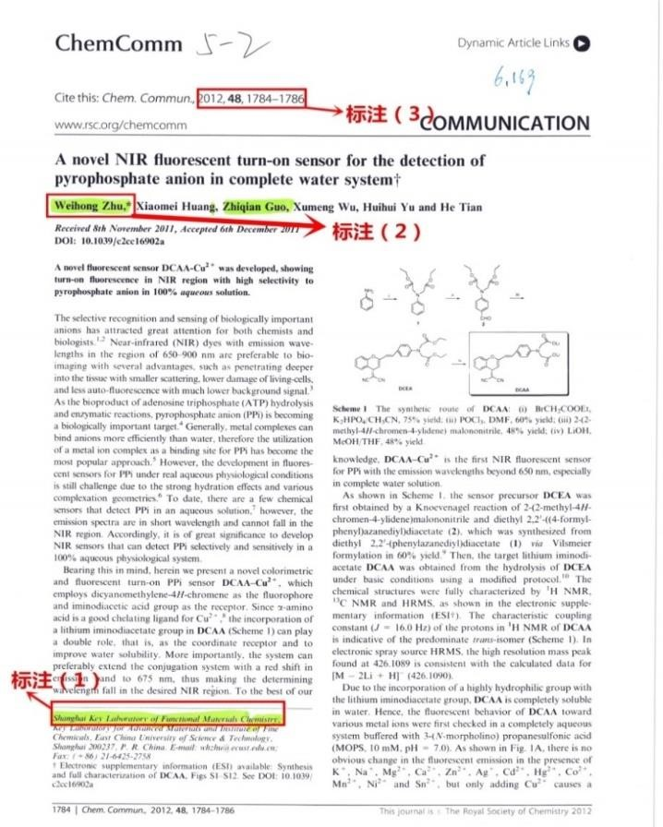
图1：论文标注样式
2）专著
专著为第一次出版，再版不予认可；不包含译著、论文集等；建议在专著的作者所在单位（若无法在所在单位则可在其他位置如致谢）中标注“上海市城市更新及其空间优化技术重点实验室（Shanghai Key Laboratory of Urban Renewal and Spatial Optimization Technology）”。无需全书提供，只需提供封面、包含出版信息的页面、标注实验室的页面（如有），并用荧光笔标注实验室固定人员及首版出版时间。（详见图2所示）
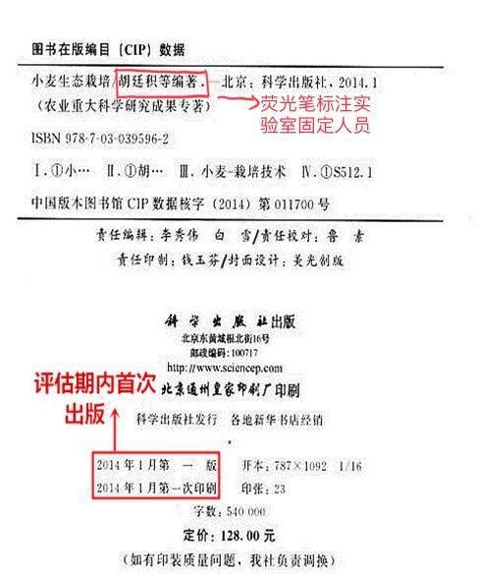
图2：专著标注样式
3）发明专利（含软件著作权登记）
课题成员为第一发明人的授权发明专利，未正式授权及其他形式的专利不予认可；专利权人必须为实验室的依托单位（同济大学），可以不是唯一单位；提供国家知识产权局盖章的发明专利证书复印件，并用荧光笔将发明人、专利权人、授权公告日标注出来。（详见图3所示）
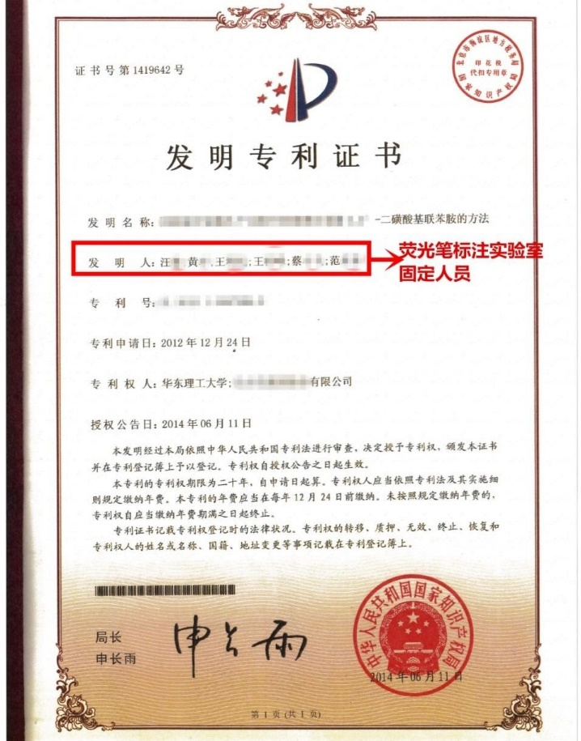
图3：发明专利标注样式
4）成果转化
成果转化是指课题产生的知识产权是否进行了转化，转化的形式包括转让、许可使用等。必须有相应材料进行证明，否则不予认可。证明材料需体现所填报的知识产权名称、授权号等信息；可以为转让合同、许可使用等证明，也可以为自身或其他单位进行使用的相关证明，使用证明需加盖有效公章方予认可。

5）重要获奖
提交获奖证书的彩色扫描件。若获奖单位不唯一，在证明材料上标注单位的相应序号。

6）承办会议
课题负责人提供能够清楚反映实验室为主办/承办单位的会议证明材料，并用荧光笔标注会议时间、会议主办/承办单位。（详见图4所示）
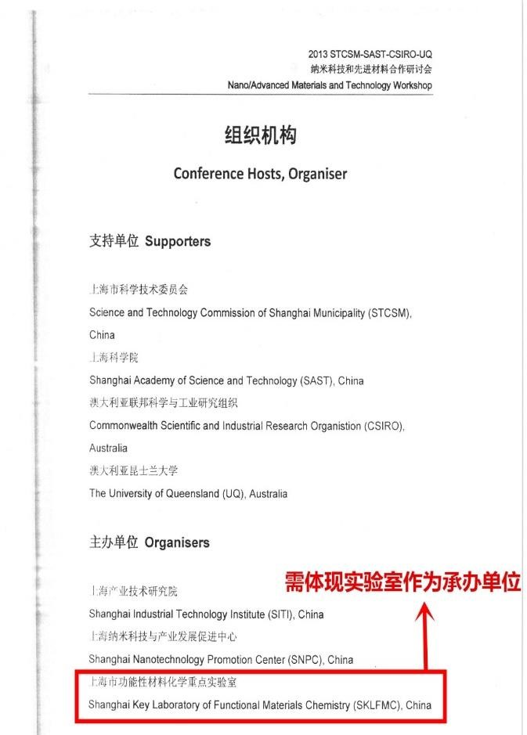
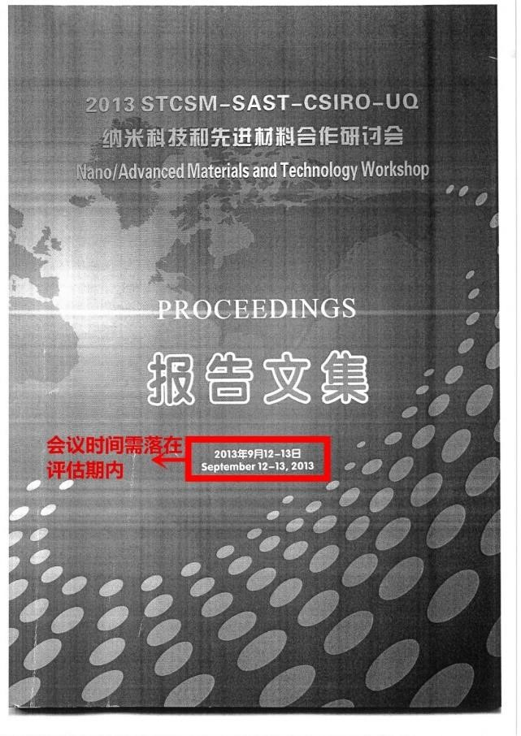

图4：承办会议标注样式

7）国际会议报告与国外讲学
国外讲学需提供邀请函等证明材料，体现课题组成员在国外进行讲学；会议报告需提供会议议程、邀请函等证明材料，体现课题组成员作报告情况，若为特邀报告，邀请函中要有明确的特别邀请内容。会议或讲学人员、会议或讲学时间、特邀报告字样等均需用荧光笔进行标注。（详见图5所示）
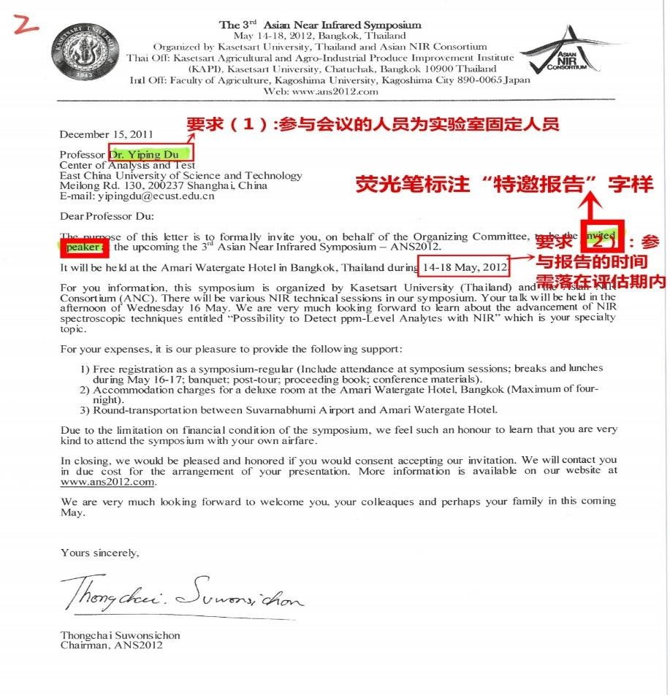
图5：国际会议报告标注样式
8）其他
其他类型成果，如决策咨询报告、标准等，遵循足够支撑成果主要信息的原则，提供尽可能全面的佐证材料电子件。

